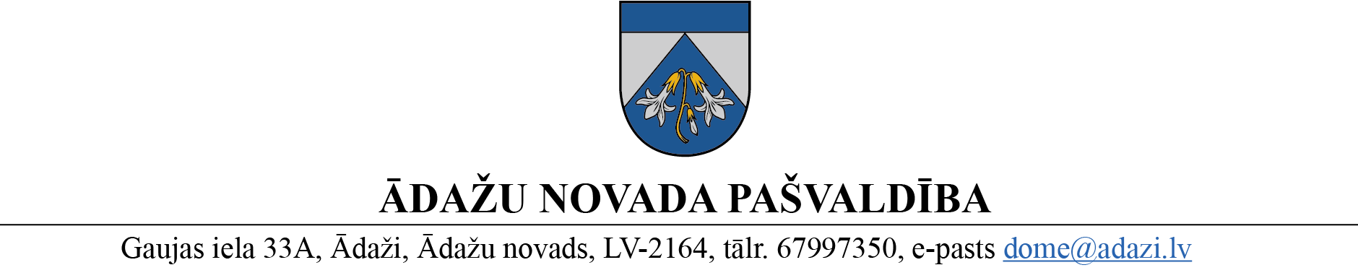

PROJEKTS uz 09.05.2023.
Vēlamais izskatīšanas laiks FK – 17.05.2023.
domē – 24.05.2023.
sagatavotājs un ziņotājs: L.Raiskuma

LĒMUMS
Ādažos, Ādažu novadā
2023. gada 24. maijā Nr. 00
Par izmaiņām pašvaldības iestāžu struktūrā
Ādažu novada pašvaldības dome izskatīja Ādažu novada sociālā dienesta (turpmāk - SD). iesniegumu Nr. ĀNP/1-33-24/23/12 par grozījumiem SD amatu sarakstā ar priekšlikumu izveidot jaunu amatu “vecākais sociālais darbinieks”, lai nodrošinātu pašvaldības 2023. gada 26. aprīļa saistošo noteikumu Nr. 11/2023 “Par pašvaldības pabalstu ēdināšanai pirmsskolas un vispārējās izglītības iestādēs Ādažu novadā” noteikto funkciju kvalitatīvu izpildi.
Jaunas amata vietas izveidošanai un uzturēšanai 2023. gadā ietekme uz budžetu palielināsies par 12 492 EUR (alga, sociālās garantijas un nodokļi) un šādi līdzekļi ir pieejami SD budžetā.
Ņemot vērā, ka 06.04.2023. tika veikti grozījumi pašvaldības 29.09.2021. nolikumā Nr. 11 “Ādažu novada pašvaldības sociālā dienesta nolikums”, svītrojot struktūrvienību “Dienas centrs “Pīlādzis””, kas nodrošināja bērnu brīvā laika pavadīšanas iespēju pēc skolas un brīvlaikos.
Pašvaldības ieskatā minētā funkcija ir piekritīga Izglītības un jaunatnes nodaļai (turpmāk – IJN) un Dienas centra “Pīlādzis” līdzšinējā amata vieta ”Pedagogs” ar 01.06.2023.ir pārceļama uz IJN, nosakot amata nosaukumu “Bērnu brīvā laika organizators”. Minētās ieceres izpildei nebūs papildu ietekmes uz pašvaldības budžetu, jo amatu amatalgas ir vienādas.
Pamatojoties uz Pašvaldību likuma 10. panta pirmās daļas 14.punktu, Valsts un pašvaldību institūciju amatpersonu un darbinieku atlīdzības likuma 2. panta pirmās daļas 14. punktu, 5. panta pirmās daļas 2., 4., 7., 8. un 10. punktu, kā arī 7. panta ceturto daļu, Ministru kabineta 2022. gada 26. aprīļa noteikumiem Nr. 262 "Valsts un pašvaldību institūciju amatu katalogs, amatu klasifikācijas un amatu apraksta izstrādāšanas kārtība" un Finanšu komitejas 17.05.2023. atzinumu, Ādažu novada pašvaldības dome
NOLEMJ:
- Ar 2023. gada 31. maiju slēgt Ādažu novada sociālā dienesta struktūrvienības “Dienas centrs “Pīlādzis” amatu “Pedagogs”.
- Ar 2023. gada 1. jūniju:
  - izveidot Ādažu novada sociālajā dienestā amatu “Vecākais sociālais darbinieks” (profesijas kods 2635 01, saime 43.1. “Sociālais darbs”, līmenis VIA, algu grupa 10, maksimālā alga 2023. gadā EUR 1 999, mēnešalga EUR 1 444);
  - izveidot Izglītības un jaunatnes nodaļā amatu “Bērnu brīvā laika organizators” (profesijas kods 2422 02, saime 39.1 “Projektu vadība un īstenošana”, līmenis I, algu grupa 8, maksimālā alga 2023. gadā EUR 1 388, mēnešalga EUR 1 254).
- Personāla nodaļai līdz 2023. gada 1. jūnijam veikt grozījumu Ādažu novada pašvaldības domes 2023. gada 25. janvāra lēmumā Nr. 40 “Par amatpersonu un darbinieku mēnešalgām 2023. gadā un izmaiņām amatu sarakstā” 2.pielikuma sadaļā - IZGLĪTĪBAS UN JAUNATNES NODAĻAS DARBINIEKU (AMATPERSONU) AMATALGU SARAKSTS 2023. GADAM un 8.pielikumā - ĀDAŽU NOVADA SOCIĀLAJĀ DIENESTS, šī lēmuma 1. un 2. punkta izpildei.
- Ādažu novada sociālajam dienestam un Izglītības un jaunatnes nodaļai līdz 2023. gada 26. jūlijam veikt izmaiņas iestādes nolikumā un struktūrvienības reglamentā, nosakot uzdevumus 2. punktā noteikto amatu atbildības jomās.
- Pašvaldības izpilddirektoram veikt lēmuma izpildes kontroli.

Pašvaldības domes priekšsēdētāja K.Miķelsone

Sadale:
ĀNSD, IJN, PSN, GRN, IDR - @

